主题：冬爷爷的礼物
(2026.1.12--2026.2.6 主题负责人：黄慧、陆玉峰）
- 主题思路
1.主题来源
冬天是一年中最寒冷的季节，有其独特的气候及自然景象：清晨的草地上附着一层白白的霜、河面上结着一层薄薄的冰、随风飘舞的雪花、银装素裹的世界……幼儿对大自然的这份“礼物”充满好奇与期待。在这个季节里，幼儿会从中发现不同以往的东西：随着气温的降低，呼呼的北风刮在脸上又冷又疼；幼儿戴上了手套和围巾，穿上了棉袄；可以在户外玩冰、玩雪……冬爷爷给孩子们带来了快乐，也给孩子们带来天气寒冷的挑战，他们的身心也会获得新的体验。
2.幼儿经验
孩子们对于冬天很感兴趣，我们呢通过谈话了解到：95%的孩子知道冬天到了，气候也发生变化了；90%的孩子发现人们的生活起居、穿戴打扮有了变化；65%的孩子知道冬天的植物发生了变化，如树叶掉落了、梅花绽放了：45%的孩子知道坚持运动能更好地抵御寒冷……但与此同时，孩子们的认知仍存在欠缺：对雾、霜、冰等冬季特有自然现象的形成原因缺乏认知，不能准确说出动植物过冬的具体方式，对于冬季保暖的科学方法了解较少，且在表达冬季发现与感受时，语言不够连贯、丰富，难以用完整的语句描述自己的探索过程。因此我们将和孩子们一起亲手拆开冬天带给我们的这份“礼物”，在观察、倾听、探索、实践、表达的过程中，进一步感知冬天带给我们的震撼，以此获得与冬季相关的知识经验以及冬日活动的乐趣。
二、主题目标
1.能从周围环境的变化中感知冬季明显的季节特征，尝试用多种方式表现自己对冬季的认识。
2.乐意观察、探索冬季里动植物的秘密，感受冬季探索活动带来的乐趣。
3.喜欢冬天，克服怕冷心理，积极地参加各种户外活动，同时知道冬季保暖的小常识，养成良好的生活习惯。
4.能以积极愉快的情绪投入到各种迎新年活动中，体验新年给人们带来的欢乐，尝试与同伴合作制定假期计划。
三、主题网络图
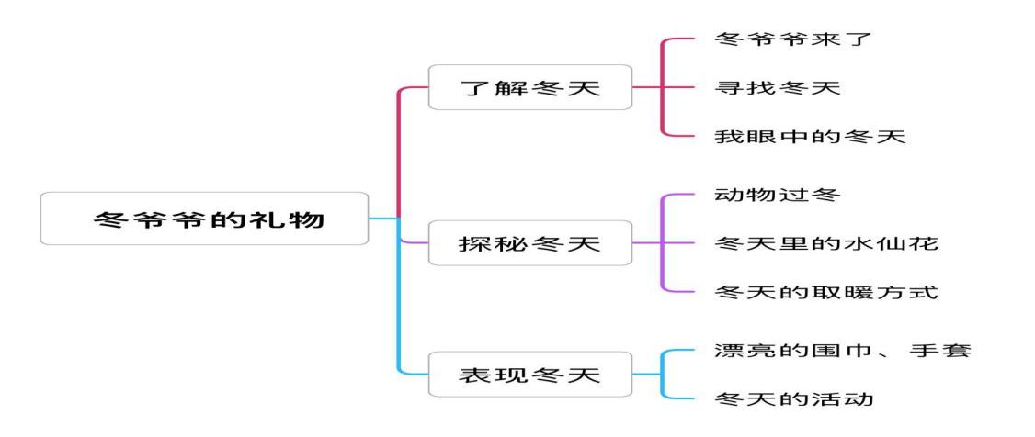
（一）开展前线索图

